Site-ul web de e-commerce prin care clientul doreste sa puna in vanzare anumite produse.

Magazinul se poate accesa de pe pc printr-un browser sau un dispozitiv mobil

-chrome browser

Cand link.ul este accesat v-a aparea o interfata un formular de login cu 2 campuri (username, password) si un buton(Login)

-cate caractere ar trebui sa suporte fiecare field in parte

-accepta toate tipurile de caractere

-eroare in cazul unui camp gol?

ERROR MESSEGES

Epic sadface: Username and password do not match any user in this service

Epic sadface: Username is required

Epic sadface: Password is requierd

Dupa autentificare v-a aparea o pagina cu produsele disponibile.

In pagina de produse avem urmatoarele:

Sigla comapniei in centru sus (titlu)

Un buton de tip meniu cu :

All Items - home button

About - redirectionare produse tool uri testare

Logout – redirect to login interface

Reset app state-nu se testeaza

Iconita unui cos de cumparaturi in dreapta sus

Sub cosul de cumparaturi un filtru de sortare pentru produse cu urmatoarele optiuni:

Name (A to Z)

Name (Z to A)

Price (low to high)

Price (high to low)

Produsele sunt afisate astfel:

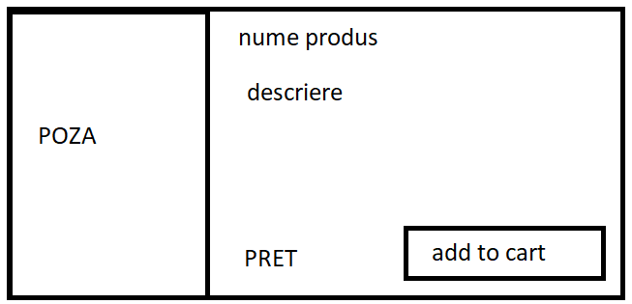

Cand este apasat numele produsului sau poza deschide un “form” nou cu acel produs(aceleasi informati despre produs). Optiunea de “Back to all products” este sub forma de buton in partea stanga sus, sub butonul “meniu”.

Cand un produs este adaugat in cos, butonul “add to cart” se modifica in “remove”

Cand Cosul de cumparaturi este accesat se afiseaza urmatoarele:

Informatii despre produsul/produsele adaugate in cos si cantiatea acestora

In dreptul fiecarui produs este un buton “remove” prin care se pot sterge produse din cos

In stanga jos un buton “continue shopping” care ne redirectioneaza la “form” ul “product list”

In dreapta jos un buton “checkout” care ne redirectioneaza la form”ul “Checkout”

In form-ul Checkout avem urmatoarele:

3 campuri intr-un chenar astfel:

First name

Last name

Zip/PostalCode

ERROR MESSAGES

First Name/Second Name/ zipCode is required

-campurile accepta toate tipurile de caractere

-numarul de caractere acceptate?

-eroare in cazul unui camp gol?

Stanga jos un buton “cancel”

Dreapta jos un buton “continue”

Dupa apasarea butonului “continue” aplicatia ne va redirectiona catre un alt form: “checkout overview” unde avem urmatoarele:

Descriere cu produsele din cosul de cumparaturi (cantitate si pret), payment information, shipping information si o sectiune cu pretul total care consta in suma tuturor produselor plus o taxa.

Un buton “cancel” in partea dreapta jos prin care te redirectioneaza catre “lista de produse” si un buton “finish”, care daca este apasat, te redirectioneaza catre o pagina in care esti instiintat ca a fost plasata comanda.

-daca apesi pe numele produsului, se deschide produsul respectiv?

-se poate da remove din redirectionarea mentionata mai sus

In acest form avem un buton in mijloc jos “back home” care te redirectioneaza catre “lista de produse”